LA NAVIGAZIONE INTEGRATA

Il concetto di navigazione integrata è nel complesso molto semplice, esso è strettamente legato al concetto di automazione, cioè ottenere il massimo rendimento con il minimo sforzo senza compromettere la sicurezza. Dall’inizio degli anni 50, nel campo navale l’automazione ha fatto passi da gigante, al punto che oggi si potrebbe parlare di navi in grado di navigare con un solo uomo a bordo, in realtà questo è già possibile ma agli aspetti teorici spesso non corrispondono quelli pratici, ed infatti anche le navi con la massima automazione sono sempre obbligate a imbarcare un certo numero di persone di equipaggio, che però si riduce sempre di più man mano che si migliorano i sistemi di automazione. Non a caso sulle navi cosiddette automatizzate, classificate con la sigla IAQ che sta ad indicare che la sala macchine non è presidiata e che i comandi dei motori sono in plancia il personale di macchina è ridotto al minimo. Eppure nonostante sembri che l’automazione sia la manna dal cielo per la sicurezza della navigazione, sorprendentemente recenti studi hanno dimostrato che con l’aumento dei sofisticati sistemi di automazione sono aumentati anche gli incidenti navali, ciò a riprova che anche utilizzando i più sofisticati sistemi di automazione il cardine principale della sicurezza resta l’uomo che purtroppo a causa dell’eccessiva automazione spesso ha un calo di attenzione nello svolgere la funzione assegnatagli con le conseguenze che spesso sono visibili a tutti. Naturalmente questo non vuol dire che l’automazione è dannosa anzi al contrario, ma è importante che essa si integri e non tenti di superare la presenza dell’uomo nella gestione della navigazione e della sicurezza. Nella gestione del governo della nave bisogna quindi parlare della navigazione integrata, dove il termine integrazione sta a significare l’insieme di più componenti siano essi elettronici o meccanici in grado di fornire informazioni tali da garantire un valido ausilio alla sicurezza della navigazione e controllati da un coordinatore affidabile . Va ricordato che tutti gli strumenti elettronici e non, devono essere considerati ausili alla navigazione e non dispensatori di perfezione.

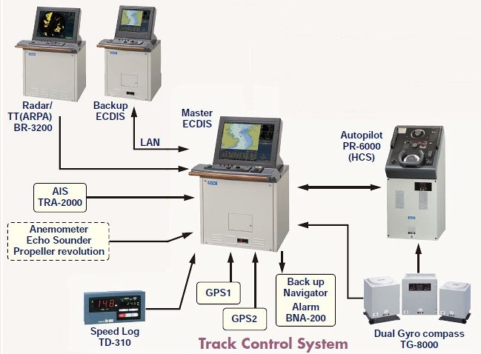  
**Fig. 1** - Esempio di un sistema di navigazione integrata

Come si vede dalla figura **Fig. 1,** nella navigazione integrata, tutti gli strumenti di navigazione presenti a bordo sono collegati tra loro e con un apparato di coordinamento denominato P.I.D. **(proportional-integral-derivative controlle – controllo proporzionale-Integrale-derivativo)** che in pratica è un controllore/gestore di informazioni che arrivano dai singoli strumenti, cioè acquisisce in ingresso un valore da un sensore e lo confronta con un valore di riferimento. La differenza, definita segnale di errore, viene quindi usata per determinare il valore della variabile di uscita del controllore, che è la variabile manipolabile del processo. In parole povere una volta ricevuto un input che determina il valore attuale, è in grado di reagire a un eventuale errore positivo o negativo riportandolo al valore 0 . La reazione all'errore può essere regolata e ciò rende questo sistema molto versatile.

**Schema a blocchi semplificato di un sistema di navigazione integrata**

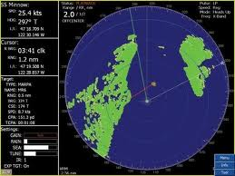                         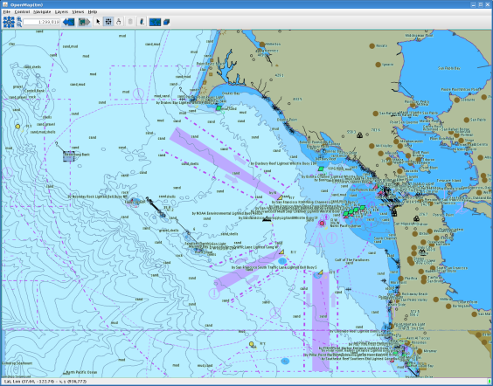  
 **RADAR** **ECDIS**

**Autopilota**

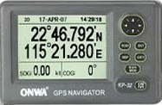   **G.P.S.**

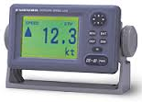

**Speed Log**

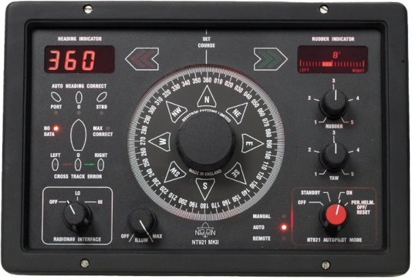

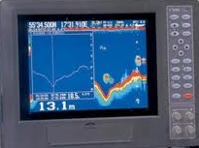

**Echo sounder**

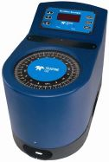    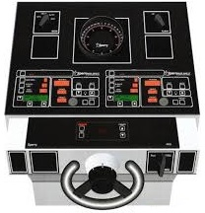

**P.I.D.**

**Girobussola** **madre Timoneria**

**Fig. - 2**

Nella **Fig. 2** abbiamo mostrato uno schema a blocchi con immagini e non con disegni al fine di rendere più chiaro il loro funzionamento e utilizzo potendo vedere le informazioni che ogni singolo elemento fornisce.

Il **giropilota**, è il sistema principale per mantenere la nave sulla prora prestabilita, esso è collegato alla girobussola dal quale riceve le informazioni inerenti la prora della nave che possono variare in funzione degli elementi esterni che influenzano la navigazione ( vento, correnti, e mare agitato).

Così come si danno le istruzioni ad un timoniere, allo stesso modo è possibile programmare il giropilota, si può stabilire :

* l’angolo di prora che deve seguire;
* l’angolo di barra massimo;
* il tempo e la velocità di scontro della barra;
* l’angolo di alabardata su cui deve intervenire.

E’ collegato elettricamente al sistema di trasmissione del timone che nelle navi moderne può essere elettro-idraulico o elettromeccanico. Nel primo caso gli impulsi elettrici inviati dal giropilota agiscono su delle pompe collegate ad un circuito idraulico (agghiaccio) ai cui terminali sono collegati dei cilindri fissati sulla testa della pala del timone che opportunamente eccitati spingono la pala da un lato o dall’altro, nel secondo caso ( azipod) gli impulsi elettrici agiscono direttamente su meccanismi elettromeccanici che consentono all’azipod di ruotare e quindi imprimere la direzione alla prora.

Naturalmente è opportuno quando vi è mare grosso passare al governo manuale.

L’**autopilota** è il sistemaprincipale per nell’attuazione della navigazione integrata, sebbene per caratteristiche molto simile al giropilota, oltre ad intervenire per correggere variazioni di prora agisce anche per correggere variazioni di rotta in quando ricevendo i segnali dagli strumenti di navigazione, quando questi determinano il punto nave se la nave risulta fuori rotta esso agisce per correggere per correggere la rotta in funzione della nuova posizione.

Il **RADAR,** è lo strumento che collegato al sistema di navigazione integrata fornisce grazie al software (ARPA) informazioni in merito alla navigazione potendo calcolare la posizione della nave in prossimità di coste, e dati inerenti il traffico marittimo nel raggio di azione della sua portata essendo in grado di calcolare rotta e velocità dei bersagli e quando necessario consentire di provare in anteprima una manovra evasiva rispetto ad una o più navi che interessano la nostra rotta.

**E.C.D.I.S.** è il sistema di cartografia elettronico che sta subentrando e sarà obbligatorio su tutte le navi entro il 2018, esso consentirà di effettuare tutte le operazioni preliminari prima di intraprendere un viaggio ( planning ) e di navigare allo stesso modo del sistema tradizionale di carteggio, con la differenza di avere sotto controllo la situazione di navigazione e di poter impostare distanze, profondità, e zone di sicurezza controllate da un sistema automatico di allarmi in caso di variazione della nave rispetto alle impostazioni programmate.

Gli altri strumenti (GPS – Echo sounder – Speed log – A.I.S. – ecc ) assumono ruoli importanti per la corretta e sicura attuazione della navigazione integrata fornendo dati interscambiabili e combinabili utili a calcolare posizione, profondità, velocità e informazioni sui bersagli prossimi alla nave.